Otázky a odpovědi
22.8.2013
Zodpovězení nejčastějších otázek týkajících se kotlíkové dotace.
- 1) Čeho se dotační program na výměnu kotlů týká?
Cílem Společného programu na podporu výměny kotlů je snížení znečištění ovzduší z malých spalovacích zdrojů do tepelného výkonu 50 kW (tzv. lokální topeniště) využívajících tuhá paliva na území Středočeského kraje. Tohoto bude dosaženo náhradou stávajících kotlů na tuhá paliva novými účinnými nízkoemisními kotli:
  - kotel na tuhá paliva emisní třídy 3 ČSN EN 303-5 nebo vyšší s automatickým dávkováním paliva, které neumožňuje bez úprav ruční přikládání a jeho výrobce či prodejce tuto možnost nedeklaruje (propagační materiály, materiály, webové stránky, prospekty atd.);
  - zplyňovací kotel emisní třídy 4 ČSN EN 303-5 nebo vyšší na tuhá paliva při současné instalaci akumulační nádoby o celkovém objemu minimálně 55 l vodního objemu na každý kW instalovaného výkonu;
  - atmosférický nebo kondenzační kotel na plynná paliva.
Požadavky na účinnost kotle a emisní parametry jsou definovány Metodickým pokynem MŽP, Odboru ochrany ovzduší, k definici nízkoemisního spalovacího zdroje (viz http://www.mzp.cz/, Ochrana ovzduší – Legislativa a metodické pokyny – Metodické pokyny nebo http://www.opzp.cz/soubor-ke-stazeni/13/4083-metodicky_pokyn_nizkoemisni_spalovaci_zdroj.pdf).
Nově instalovaný kotel musí být uvedený v Seznamu výrobků a technologií dostupném na webových stránkách Fondu (viz http://www.sfzp.cz/, sekce Národní programy, Přílohy XIII).
- 2) Kdo je oprávněným žadatelem o dotaci?
Žadatelem o dotaci může být pouze fyzická osoba způsobilá k právním úkonům, a to za předpokladu, že dotace nebude použita za účelem podnikání. Žadatel je vlastník rodinného domu, spoluvlastník rodinného domu, popř. vlastník bytové jednotky v takovém rodinném domě, a to za předpokladu písemného souhlasu ostatních spoluvlastníků většinového podílu na rodinném domě. V případě společného jmění manželů je nutný písemný souhlas druhého z manželů.
- 3) Kdo může podat žádost?
Žádost o dotaci včetně příloh lze podat pouze osobně v jednom podepsaném originále na podacím místě Krajského úřadu Středočeského kraje na adrese – vchod B z ulice Zborovská 11, Praha 5. Na jedno podání může podatel doručit max. 1 žádost. Podatelem se rozumí osoba, která doručí osobně žádost na příslušné podací místo. Podateli bude vystaveno potvrzení o přijetí žádosti a přiděleno jedinečné pořadové číslo vygenerované příslušným informačním systémem.
Žadatel (osoba, která je vlastníkem nebo spoluvlastníkem rodinného domu užívaného k bydlení) nemusí se svojí žádostí přijít osobně, ale může za sebe někoho poslat.
- 4) Na co nesmím zapomenout při podání žádosti?
Žádost musí být podepsána vlastnoručním podpisem žadatele, v opačném případě bude vyřazena.
- 5) Jakým způsobem označit zalepenou obálku s žádostí?
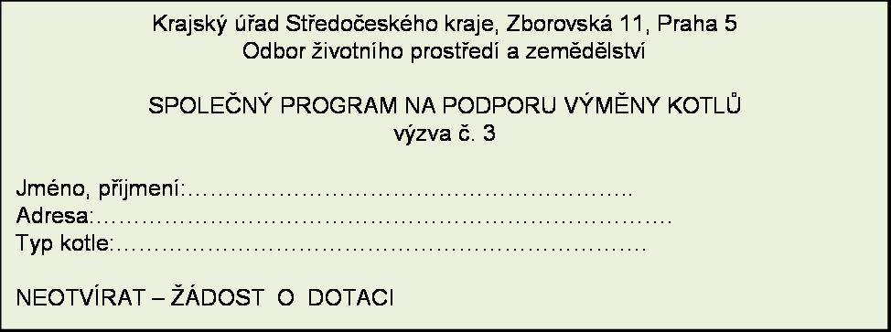
- 6) Na co si musím dát pozor při označování obálky?
Na obálce s žádostí musí být typ kotle označen pouze písmenem, např.: A (B,C,D,E). NEUVÁDĚJTE CELÝ NÁZEV KOTLE!
- 7) Kde najdu typ kotle a jak vysokou dotaci mohu dostat?
Typ kotle |  | Max. výše podpory
A | kotel na tuhá paliva emisní třídy 3 ČSN EN 303-5 s automatickým dávkováním paliva | 40 000 Kč
B | kotel na tuhá paliva emisní třídy 4 ČSN EN 303-5 nebo vyšší s automatickým dávkováním paliva | 60 000 Kč
C | zplyňovací kotel na tuhá paliva s akumulační nádobou, emisní třída 4 ČSN EN 303-5 nebo vyšší | 55 000 Kč
D | plynový atmosferický kotel na zemní plyn | 15 000 Kč
E | plynový kondenzační kotel na zemní plyn | 20 000 Kč

- 8) Co se stane, pokud neuvedu typ kotle?
V takovém případě bude Vaše žádost vyřazena.
- 9) Mohu změnit typ kotle po odevzdání žádosti?
Žadatel není oprávněn požadavek na typ kotle po odevzdání žádosti měnit.
- 10) Na jaký kotel mohu požádat o dotaci?
Dotace je určena pouze na výměnu stávajícího ručně plněného kotle na tuhá paliva, který je připojen na otopnou soustavu za nové účinné nízkoemisní tepelné zdroje.
- 11) Mohu vyměnit kotel na chatě?
Ne. Pro účely tohoto dotačního programu se nemovitostí užívanou k bydlení rozumí rodinný dům, který je na listu vlastnictví označen způsobem využití stavby jako rodinný dům nebo objekt k bydlení s číslem popisným.
- 12) Pokud jsem kotel zakoupila před vyhlášením výzvy, tedy před 2. září 2013 mohu přesto o dotaci žádat?
Zpětně není možné o dotaci žádat.
- 13) Mohu žádost o dotaci podat před 2. zářím?
V žádném případě, žádost podaná před termínem bude vyřazena!
- 14) V jaký okamžik mohu kotel koupit a nechat si ho nainstalovat?
Uznatelný náklad vznikl příjemci a byl jím uhrazen v období realizace projektu, tj. od vyhlášení výzvy do 9 měsíců od odeslání vyrozumění o poskytnutí dotace.
- 15) Mohu si vybrat kotel podle sebe, nebo existuje nějaký seznam kotlů, na které je možné dotaci získat?
Podporované budou pouze ty kotle, které budou zapsané na Seznamu výrobků a technologií (SVT) dostupném na http://registrace.nzu2013.cz/np/vyhledavani-vyrobku/, jen z těchto kotlů je možné si vybrat.
- 16) Kdy dostanu podporu – až kotel koupím, nebo předem?
Po vyhodnocení Vaší žádosti, dostanete písemné vyrozumění, zda Vám dotace bude nebo nebude poskytnuta. Podpora bude vyplácena až po nákupu a instalaci nového kotle, znehodnocení starého kotle a uzavření smlouvy s Krajem.
Peníze budou převedeny na číslo účtu žadatele, které je uvedeno ve „Smlouvě o poskytnutí dotace v rámci Společného programu na podporu výměny kotlů“. Žadatel musí být majitelem tohoto účtu.
- 17) Jak bude vypadat formulář žádosti o poskytnutí dotace?
Žadatel předkládá na základě výzvy žádost, kterou tvoří:
  - a) čestné prohlášení o vlastnictví rodinného domu/bytové jednotky a o tom, že bude instalováno zařízení uvedené v Seznamu výrobků a technologií
  - b) v případě více vlastníků rodinného domu/bytové jednotky nebo vlastnictví nemovitosti ve společném jmění manželů také písemný souhlas ostatních vlastníků většinového podílu nebo druhého z manželů k nákupu, instalaci a provozování nového kotle v rodinném domě
  - c) fotodokumentaci stávajícího kotle napojeného na otopnou soustavu a komínové těleso
  - d) pro účely likvidace starého kotle na tuhá paliva bude tento kotel znehodnocen a zlikvidován firmou provádějící instalaci, včetně doložení fotodokumentace
  - e) určení typu nového nízkoemisního kotle podle tabulky

Přejít na navigaci:
- Hlavní menu portálu (klávesa "h")
- Administrativa kraje (klávesa "a")
- Informace o kraji (klávesa "i")

